Exercise1：

参考代码：课程代码SaveInstanceStateActivity

作业一的信息在lifecycle页面中分成两个ScrollView展示：

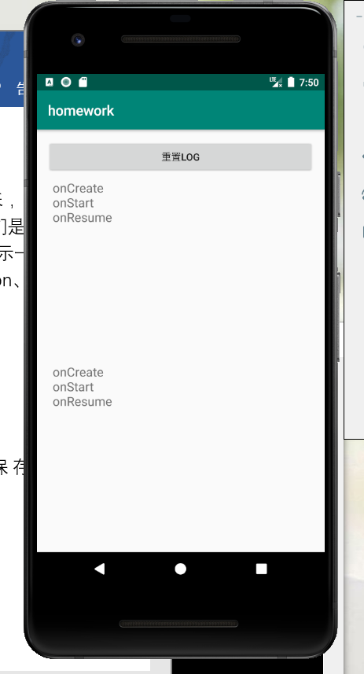

同时将生命周期的信息逐个存储在static String变量log中，将其设为id为lifeCycle的内容并在上方的ScrollView中展示出来。由于使用的是static变量，未点击重置LOG按钮前，log将一直保存所有的信息，故可以在上方看到所有的生命周期信息。

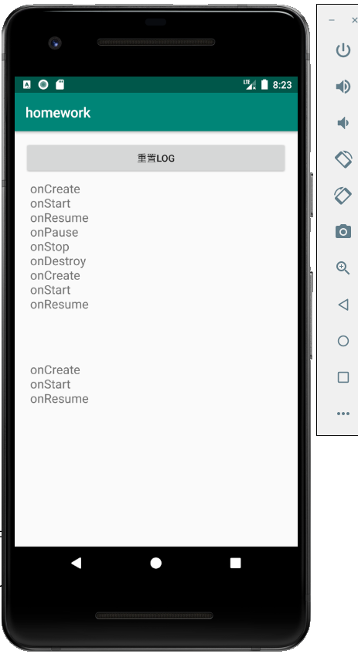

当然，旋转屏幕时，信息也可以看到：

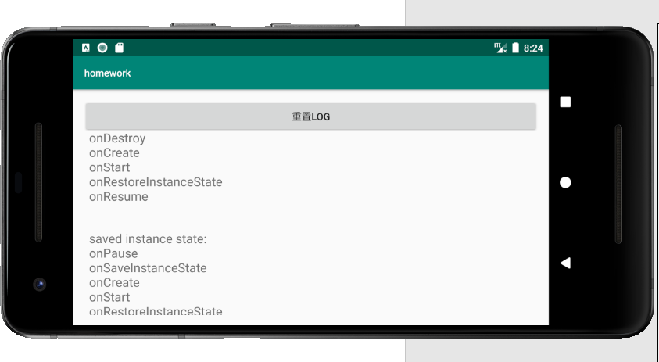

Exercise3: 效果如下：

